30.03.SOWY
Zwierzęta na wiejskim podwórku
Temat dzienny – W gospodarstwie
I
- Zabawa na powitanie Raz i dwa…. – rymowanka z liczeniem

Jeden dwa, jeden dwa pewna pani miała psa.
Trzy i cztery, trzy i cztery pies ten dziwne miał maniery.
Pięć i sześć, pięć i sześć wcale lodów nie chciał jeść
Siedem, osiem, siedem, osiem wciąż o kości tylko prosi.
Dziewięć, dziesięć, dziewięć, dziesięć, kto te kości mu przyniesie?
Może ja, może ty, licz od nowa raz, dwa, trzy

- Utrwalenie poznanych liter – odczytywanie liter w klaserze z alfabetem ruchomym np.: O jak osa A jak aparat I jak igła E jak ekran itd. (dzieci mogą wyciągnąć z teczki z pracami „MOJE LITERY” (spięte spinaczem) i po kolei
je powtarzać

- Wypchnięcie kolejnej litery Ł i włożenie do klasera

- Utrwalanie zasady dokładnego mycia rąk https://www.youtube.com/watch?v=4zeXmv2zPGs
II
- Rozwiązywanie zagadek o zwierzętach

Dobre ma zwyczaje,
ludziom mleko daje.
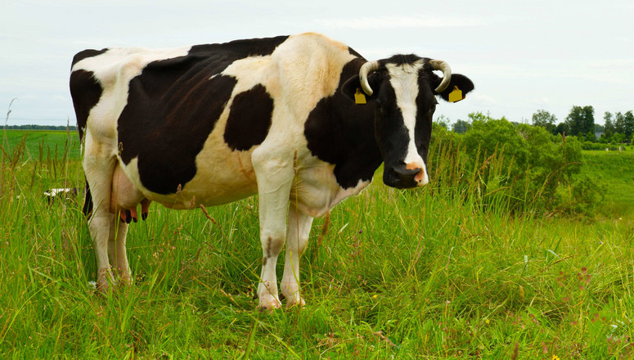

W każdej wsi jest taki budzik.
Który co dzień wszystkich budzi.

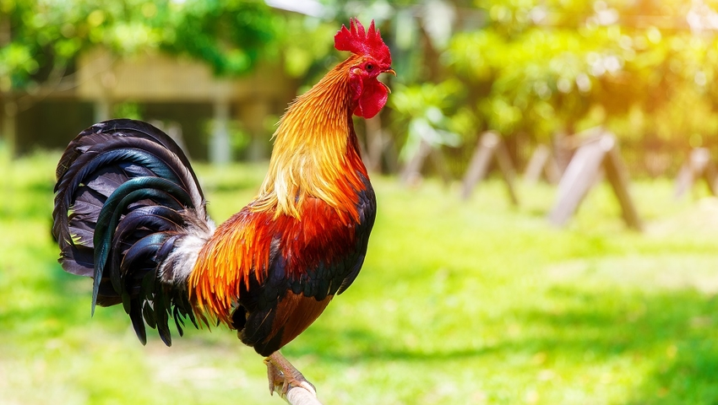

Mieszka w chlewiku
tłuścioszka znana.
Przez ludzi na słoninkę
i mięso chowana.

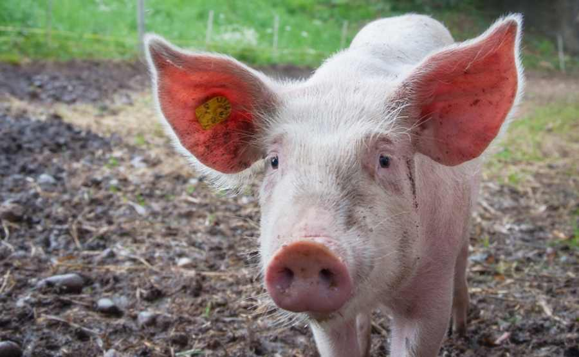

Chodzi po podwórku
i grzebie łapami
mówią o niej ptak domowy,
nazwijcie ją sami.

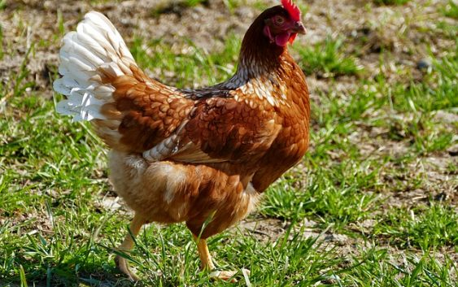

- Rozmowa na temat innych zwierząt w zagrodzie wiejskiej np. indyk, królik, koń, kaczka, pies, kot i inne. https://www.youtube.com/watch?v=hyPhZrWjbGA

- Księga Zabaw z literami – str. 58-59 (bez tekstu do czytania)
- Zabawa do wiersza „W zagrodzie” - rodzic czyta a dziecko naśladuje odgłosy poszczególnych zwierząt.

Piesek szczeka: Hau, hau, hau.
Kotek miauczy: Miau, miau, miau.
Kura gdacze: Kod, ko, dak.
Kaczka kwacze: Kwa, kwa, kwa.
Gąska gęga: Gę, gę, gę.
Owca beczy: Be, be, be.
Koza meczy: me, me, me.
Indor gulgocze: Gul, gul, gul.
Krowa ryczy: Mu, mu, mu.
Konik parska: Prr, prr, prr.
A pies warczy: Wrr, wrr, wrr

- Zabawa przy piosence „Cztery łapy”
https://www.youtube.com/watch?v=2JJ-pSJuG1w
Poprzez miedze, poprzez łąki,
poprzez leśnie ścieżki wąskie,
cztery łapy psa unoszą w świat.
Łapy, łapy, cztery łapy,
a na łapach pies kudłaty.
Kto dogoni psa? Kto dogoni psa?
Może ty, może ty, może jednak ja!
Kiedy biegnie z rozwichrzoną psią czupryną,
nos przy ziemi jak tropiciel nisko niesie.
O odwadze przypomina groźną miną
i ogonem w cztery strony świata macha.
Poprzez miedze, poprzez łąki,
poprzez leśnie ścieżki wąskie,
cztery łapy psa unoszą w świat.
Łapy, łapy, cztery łapy,
a na łapach pies kudłaty.
Kto dogoni psa? Kto dogoni psa?
Może ty, może ty, może jednak ja!
Świat otwiera przed nim swoje tajemnice
jak szkatułkę pełną skarbów czarodziejskich.
W blasku słońca opowiada swe przygody
i zaprasza na wędrówkę gdzieś w nieznane.
Poprzez miedze, poprzez łąki, ...
Łapy, łapy, cztery łapy, ...
Po wyprawie głowa pełna nowych wrażeń,
przed oczami świat w stu barwach malowany,
w uszach szumi jeszcze las wspomnieniem lata
i namawia na kolejne wędrowanie.
Poprzez miedze, poprzez łąki, ...
Łapy, łapy, cztery łapy, ...

Pytania do piosenki:
- Jakie zwierzę występowało w piosence?
- Ile łap miał piesek?
- |Co jeszcze było w piosence?
(dzieci mogą się nauczyć fragmentu piosenki od słów łapy, łapy, cztery łapy …)

- „Ł jak łapa” dzielenie najpierw na sylaby a następnie na głoski słowa łapa. Dziecko określa ile jest sylab, ile jest głosek, jaka głoska jest na początku i jaka jest na końcu tego słowa.
- Wymyślanie słowa, które:
- na początku mają głoskę ł np.: łopata, ława, łodyga łyżka Łucja Łukasz, łodzie, łabędzie, łuk, łoś, łąka, łata, łazienka,
- na końcu mają głoskę ł np.: dół, wół, muł, upał, suseł,
- w środku słowa np.: pałka, bałwan, bułka, wałek, rusałka,

- Dzieci dzielą na sylaby:
ła – wa
ła – ta
ły – żka,
ło – dzie
ło – dy – ga
Łu – kasz
Łu – cja
łu – ki
łuk łoś i na głoski

ł – a – t – a
ł – a – w – a
ł – u – k
ł – o – w – y
ł – o – d – y – g – a

- Zapoznanie z nową literą
Ł ł
Nazywamy litery „wielka litera Ł”, „mała litera ł” i omawiamy ich wygląd
ze zwróceniem uwagi na fakt, że litery te są bardzo podobne do liter L, l
(literka drukowana Ł składa się z 3 kreseczek: pionowe, poziomej i skośnej, a mała litera ł z dwóch kresek pionowej i skośnej)
Dzieci mogą rysować te litery w powietrzu i na dywanie.
Określamy czy ł jest samogłoską czy spółgłoską (ł jest spółgłoską oznaczamy ją na niebiesko).
- Układanie z patyczków (mogą być zapałki bez łepków, klocki Lego, paski z kartek papieru ) kształtu poznanych liter Ł, ł

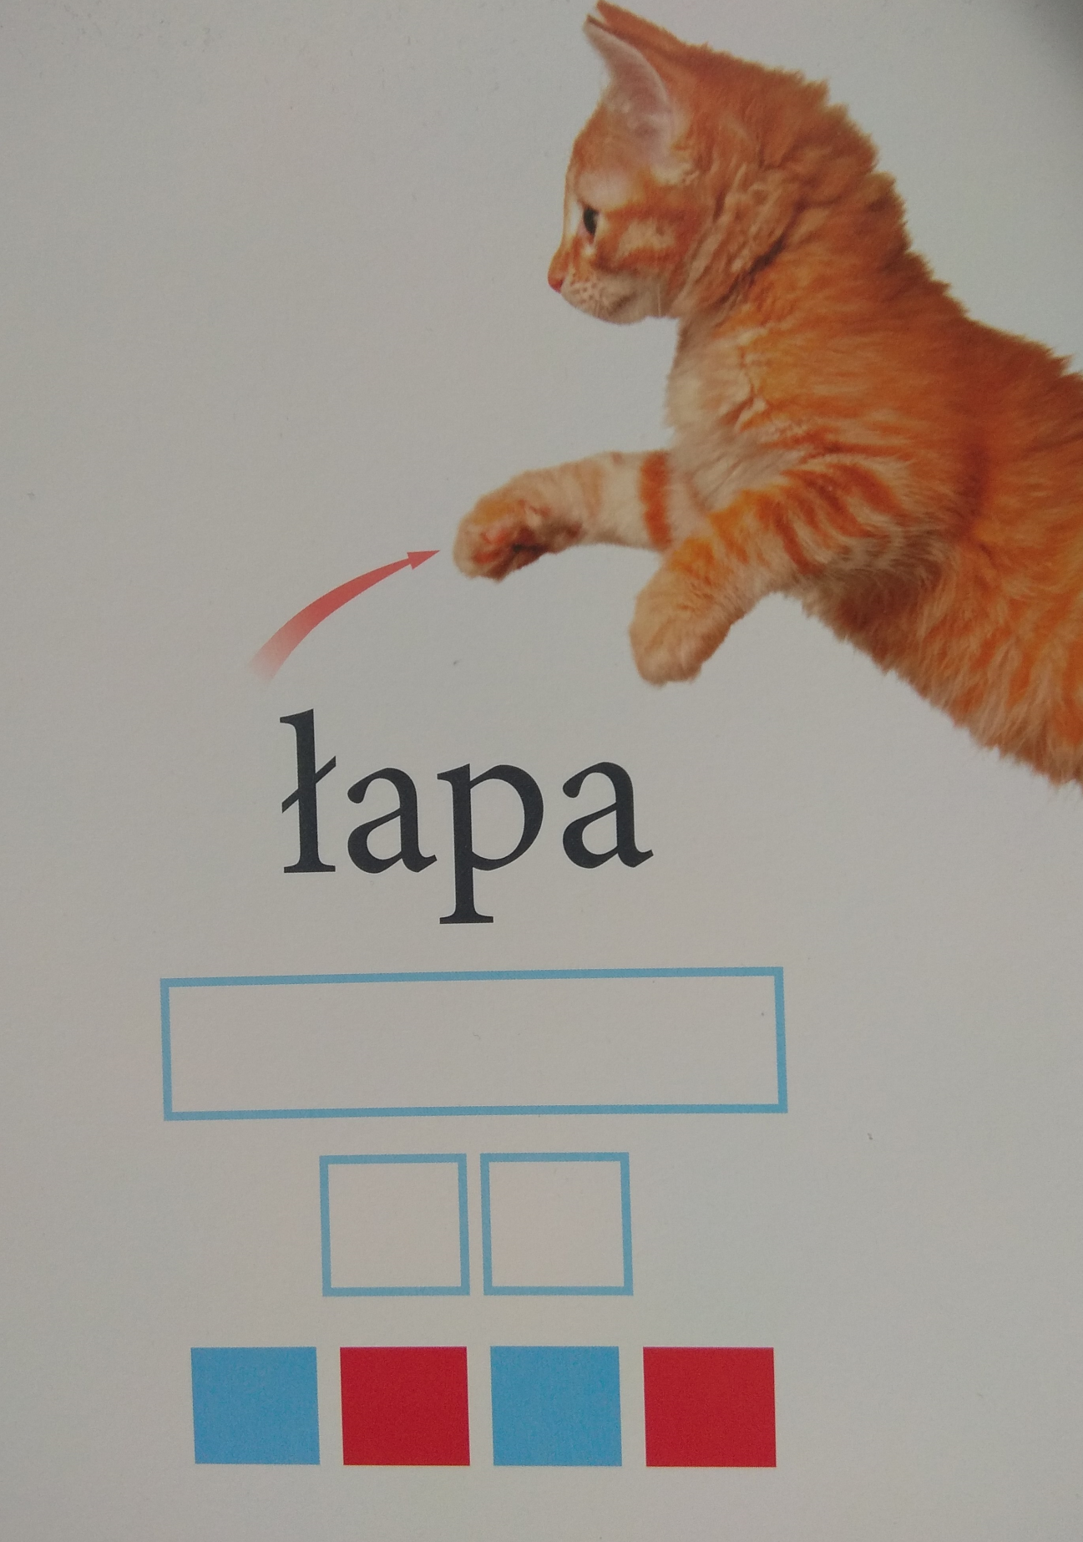

- Układanie napisu łapa z literek (Klaser z literami).
- Zabawa „Rączki w górę” – zabawa polega na trym, że rodzic mówi różne słowa np. dom,, las, sowa i inne ale co jakiś czas podaje słowo na poznaną literę Ł. Gdy dziecko usłyszy na początku słowa literę ł podnosi ręce do góry.

- Karta pracy – dziecko ma zadanie pokolorować litery Ł, ł na niebiesko, pokolorować cegiełki na właściwe kolory (samogłoski na czerwono a spółgłoski na niebiesko). Koloruje również łopatę oraz zaznacza poznane literki w tekście na dole strony.
Jeżeli niemożliwy jest wydruk dziecko może wyszukiwać i zaznaczać poznaną literę
w gazecie lub czasopismach dla dzieci, Muszą to być litery pisane większą niż 20 czcionką.
- Poznanie jak wygląda pisana wielka litera Ł i pisana mała litera ł – omówienie ich wyglądu, wodzenie palcem po śladzie litery.
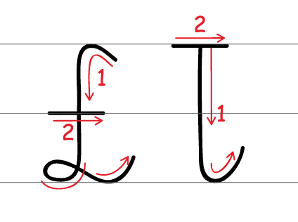

- Praca w ćwiczeniach cz. 3 str. 35 a i b według zamieszczonych instrukcji
- Utrwalenie poznanej litery ł
https://www.youtube.com/watch?v=dbcNF4SQETg

- Księga zabaw z literami str. 59 – czytanie tekstu.

ł o p a t a

łopata łapa łata Łucja ława łoś łamigłówka łodzie łuk łowy łzy
- „Koci spacer” – rodzice mogą zabawić się z dziećmi w naśladowanie zwyczajów
i zachowań kotków ( picie mleka z miseczki, przeciąganie się, robienie kociego grzbietu, spacerowanie po podwórku, spanie, mruczenie itp.)

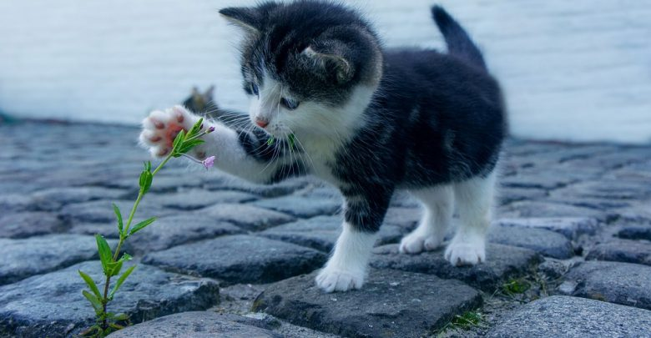
III

- „Czego brakuje” – rodzic kładzie przed dzieckiem kilka zabawek w jednym szeregu (maksymalnie 4-5). Dziecko obraca się lub zakrywa oczy a rodzic zabiera jedną zabawkę (chowa za plecy). Zadaniem dziecka jest odgadnąć jakiej zabawki brakuje.

- „Nasze wyrazy” – dziecko układa z ruchomego alfabetu (Klaser z literami) wyrazy
z dostępnych literek. Razem z rodzicem je odczytuje. Z każdym wyrazem może ułożyć zdanie. Zabawa kończy się włożeniem literek do klaseru (uporządkowaniu ich).

- Zabawy w domy swoim ze swoim zwierzątkiem lub maskotką przedstawiającą zwierzątko z wiejskiego podwórka.

